**咪咕文化**

**智能投递柜产品需求文档(PRD)**

**（V1.0）**

C:\Users\ADMINI~1\AppData\Local\Temp\WeChat Files\590637531216426107.png

**咪咕文化科技有限公司**

**2021年03月**

目录

1. 前言 2

1.1. 文档说明 2

1.2. 术语及缩略语 2

2. 产品背景 3

2.1. 产品概念及目标 3

2.2. 业务服务对象及业务范围 3

3. 产品业务需求 3

3.1. 业务描述 3

4. 产品功能需求 3

5. 非功能性需求 4

5.1. 性能要求 4

5.2. 运维监控需求 4

5.3. 安全要求 4

5.4. 兼容性需求 4

5.5. 可测试性需求 4

5.6. 其他 4

# 前言

## 文档说明

本文档是智能投递柜需求描述，是投递柜实现的依据。

本文档由TSG南京研发事业部归口。

本文档主要起草人： 李根

## 术语及缩略语

无

| 词语 | 解释 |
| --- | --- |
|  |  |
|  |  |

产品背景

## 产品概念及目标

主要需求目标

上传报账影像系统文件采用UUID.jpg命名，防止根据特定规律遍历报销单影像，造成安全隐患。

产品形式：

前端和硬件结合，用户可以从图形化界面操作，后端提供接口服务。

## 业务服务对象及业务范围

|  |  |
| --- | --- |
| 用户类型 | 服务内容 |
| **咪咕内部员工** | **投递柜报账扫描投递单据** |

# 产品业务需求

为安全组对台账的进行安全漏洞扫描时发现台账系统的影像地址非常规律，可以直接遍历查询，有暴露风险，还请安排加密，封堵漏洞。

优化功能如下：

1、影像命名随机化，采用UUID的形式。

需求单号：03120342089

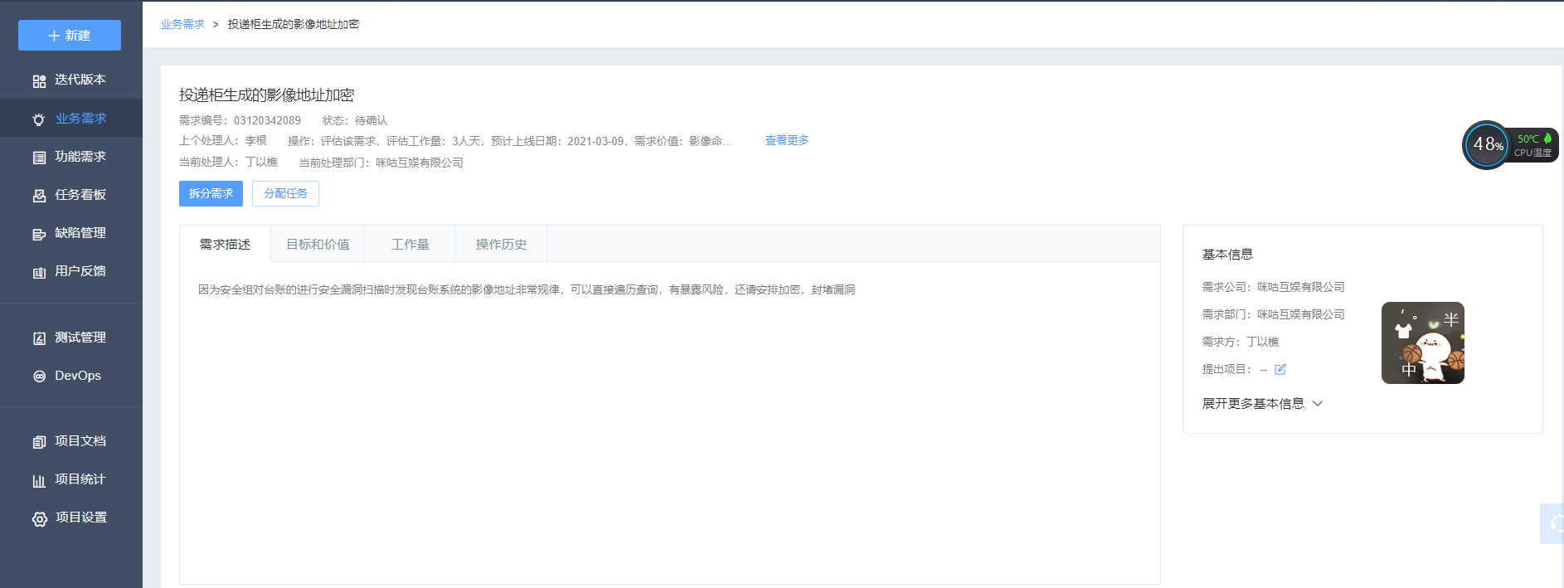

## 业务描述

集中化平台投递柜拉取集团账号信息，分类账户信息。

# 产品功能需求

1. 用户投递柜页面登录
2. 用户扫描上传影像
3. 后端对影像文件进行UUID.jpg形式命名上传到影像系统
4. 返回上传信息给前端

# 非功能性需求

## 性能要求

暂无

## 运维监控需求

暂无

## 安全要求

暂无

## 兼容性需求

暂无

## 可测试性需求

<产品需求说明>测试建议，条件和环境的要求

## 其他

暂无